A: PHẦN GIỚI THIỆU

- Tên sáng kiến kinh nghiệm

MỘT SỐ BIỆN PHÁP TỔ CHỨC HOẠT ĐỘNG GIÁO DỤC ÂM NHẠC CHO TRẺ MẦM NON

- Tác giả:

Phạm Thị Hồng Châu - Giáo viên trường mầm non Rạng Đông 8 quận 6

- Ứng dụng sáng kiến kinh nghiệm:

Trong trường Mầm non Rạng Đông 8

- Thời gian thực hiện:

Năm học 2023- 2024

- Thời gian áp dụng:

Có thể áp dụng cho những năm sau

B: PHẦN MỞ ĐẦU
I.ĐẶT VẤN ĐỀ
Thế giới âm nhạc của trẻ Mầm non rất đa dạng và phong phú được thực hiện thông qua các hoạt động như: Ca hát, nghe hát, vận động theo nhạc, trò chơi âm nhạc. Để góp phần nâng cao khả năng cảm thụ âm nhạc và tạo cho trẻ có một tâm thế thoải mái, vui tươi, thể hiện một cách say sưa qua lời ca tiếng hát thì rất cần đến sự sang tạo của giáo viên người trực tiếp giảng dạy trẻ.
Trong những năm qua, cùng với sự đổi mới các hình thức tổ chức giáo dục, các chuyên đề bồi dưỡng thường xuyên đã tạo được những thành công lớn đối với việc nâng cao năng lực chuyên môn cho giáo viên mầm non cũng như nâng cao khả năng cảm thụ âm nhạc đối với trẻ giúp trẻ có kỹ năng nhuần nhuyễn về ca hát, nhảy múa theo từng giai điệu tiết tấu của bài hát
Bên cạnh những cái đạt được ở trên thì cũng còn nhiều mặt hạn chế như: Một số giáo viên chưa nắm bắt được đặc trưng phương pháp bộ môn, khả năng hát cũng như thể hiện tính truyền cảm của âm nhạc chưa tốt, chưa truyền tải hết được giá trị nội dung, nghệ thuật của tác phẩm. Mặt khác một số trẻ hát còn mang tính tự do, hát sai nhạc, phát âm chưa tốt, rụt rè nhút nhát.
- THỰC TRẠNG:
Trẻ nhỏ rất hứng thú tham gia các trò chơi và chính các trò chơi sẽ giúp ích rất nhiều trong việc nhận thức thế giới xung quanh bằng các giác quan, thông qua các hành động, cử chỉ, lời nói của trẻ. Vì thế người lớn cần chú trọng tổ chức các hoạt động giáo dục nhằm giúp trẻ phát triển khả năng tri giác các sự vật hiện tượng, khả năng tư duy, phát triển nhận thức góp phần phát triển toàn diện cho trẻ. Trong đó, hoạt động âm nhạc là một trong những hoạt động cơ bản nhất và mang lại rất nhiều lợi ích cho sự phát triển tư duy thẩm mỹ của trẻ.
Vào đầu năm hoc 2023 - 2024 khi được Ban Giám Hiệu nhà trường phân công nhận chăm sóc và giáo dục các cháu lớp mẫu giáo 5 – 6 tuổi Lớp Lá 1. Qua những ngày đầu tôi nhận thấy đa số trẻ trong lớp mình đều chưa có ý thức trong giờ học, chưa có ý thức làm theo yêu cầu của cô.Vì vậy, việc tổ chức các hoạt động của tôi luôn bị trầm, hiệu quả chưa cao. Chính vì thế, tôi và giáo viên cùng lớp đã cùng nhau khảo luận, kết hợp trao đổi kinh nghiệm với giáo viên trong trường, tham khảo thêm các tài liệu để tìm ra một số giải pháp giúp trẻ lớp mình có hứng thú tham gia vào giờ học hơn.
Để giúp trẻ tham gia học tốt môn âm nhạc, qua đó góp phần tạo cho trẻ khí chất nhanh nhẹn hơn. Nhằm hoàn thành tốt đề tài mà mình đang nghiên cứu, tôi đã đề ra kế hoạch cho mình và giáo viên trong lớp đề cùng hỗ trợ nhau trong việc thực hiện đề tài và nhiệm vụ đã được giao trong năm học.
- LÝ DO CHỌN ĐỀ TÀI:
Như chúng ta đã biết, “trẻ em hôm nay là thế giới ngày mai” trẻ em là mầm non tương lai của đất nước, là đối tượng được xã hội quan tâm nhất. Việc tạo cho trẻ có một tâm hồn tươi sáng, một tấm long vị tha hết sức quan trọng trong quá trình phát triển nhân cách của trẻ. Chính Giáo Dục nước nhà đã có nhiều sự đổi mới, cải tiến về phương pháp cũng như hình thức tổ chức các hoạt động giáo dục trong đó có giáo dục âm nhạc. Bởi vì giáo dục âm nhạc có ý nghĩa hết sức to lớn trong quá trình trẻ học ở trường Mầm non, là cái nôi đầu tiên đào tạo nên nhân cách của trẻ, là môn học giúp trẻ cảm nhận cái hay cái đẹp của sự vật hiện tượng xung quanh và phá những điều mới lạ trong cuộc sống, là phương tiện tích cực trong việc giáo dục toàn diện cho trẻ ở nhiều mặt: Thẩm mỹ, đạo đức, trí tuệ, thể chất...
Thực tế cho ta thấy rằng: Trẻ em lứa tuổi mầm non rất nhạy cảm đối với âm nhạc trẻ rất thích nghe nhạc và hứng thú tham gia vào các hoạt động âm nhạc.Thông qua hoạt động âm nhạc, trẻ được chơi, được học, được sống chan hòa với lời ca, tiếng hát, điệu múa nhịp nhàng uyển chuyển cùng với các trang phục của các vùng miền và dụng cụ âm nhạc…sẽ khiến tâm hồn trẻ thơ say mê, yêu đời, lạc quan bằng những hình tượng có sức biểu cảm của âm thanh.
Nhận thức đúng đắn và sâu sắc tác dụng của giáo dục âm nhạc đối với trẻ mẫu giáo tôi đã nổ lực, cố gắng tìm tòi để giúp trẻ tham gia tích cực vào các hoạt động âm nhạc. Tôi đã chọn đề tài “ Một số biện pháp tổ chức hoạt động giáo dục âm nhạc cho trẻ mầm non”. Với mục đích đem đến cho trẻ những giờ học âm nhạc thật hấp dẫn và phong phú. Từ đó đưa ra những biện pháp tốt giúp trẻ mạnh dạn, tự tin hơn trong giao tiếp.
II.NỘI DUNG NGHIÊN CỨU:
1.Diễn biến tình huống:
Giáo dục Âm nhạc trong trường mầm non là hoạt động nghệ thuật có tác dụng giáo dục thẩm mỹ ngoài ra nó còn giúp trẻ phát triển trí tuệ, giúp trẻ có khả năng trải nghiệm những cảm xúc, cảm thụ và thể hiện âm nhạc. Âm nhạc còn giúp trẻ phát triển ngôn ngữ, phát triển tai nghe và khả năng phát triển cảm xúc. Khi nghe nhạc, trẻ cảm nhận được tính chất, tình cảm của âm nhạc, ảnh hưởng những trạng thái cảm xúc có trong tác phẩm. Đồng thời âm nhạc cũng dẫn dắt trẻ đến với những hiện tượng sống động của đời sống, giúp trẻ hình thành sự liên tưởng.
Thông qua giờ hoạt động âm nhạc trẻ sẽ tự tin, linh họat, mạnh dạn, thông minh. Đồng thời qua việc sáng tạo các động tác minh họa kết hợp khi hát và rèn luyện cho trẻ vận động theo nhạc sẽ thúc đấy sự vận động cơ thể, sự nhanh nhẹn khéo léo, bền bỉ và dẻo dai qua các động tác.Qua đó giáo dục trẻ tình yêu quê hương đất nước và con người, đây là yếu tố quan trọng để hình thành nên một nhân cách tốt sau này cho trẻ.

Bởi vậy, muốn thực hiện tốt việc lồng ghép phù hợp, nhuần nhuyễn, muốn có trò chơi mới trong hoạt động giáo dục âm nhạc hoặc trong các ngày hội ngày lễ chúng ta cần sử dụng đầy đủ 3 phương pháp cơ bản của giáo dục âm nhạc là :
Phương pháp trực quan thích giác: là phương pháp đặc thù của giáo dục âm nhạc, trong đó âm nhạc gợi lên những tâm trạng, cảm xúc, tình cảm đa dạng, gần gũi trẻ. Vì thế giáo viên nên chuẩn bị đồ dùng học tập đầy đủ gồm các dụng cụ gõ đêm, mũ âm nhạc, đĩa nhạc liên quan…đa dạng, mang tính thẩm mỹ cao và phù hợp với nội dung tiết dạy.
Phương pháp dùng từ (giảng giải, chỉ dẫn...): Đối với phương pháp này cô giáo cần xác định được phách, nhịp của tác phẩm âm nhạc, khi biểu diễn một tác phẩm âm nhạc phải thể hiện được cảm xúc qua ánh mắt, cử chỉ điệu bộ phù hợp với nội dung bài hát. Bởi mỗi tác phẩm âm nhạc đều mang một âm hưởng khác nhau. Qua việc thực hiện phương pháp dùng từ này tôi thấy đây là một phương pháp rất quan trọng, giúp trẻ ý thức hơn trong hoạt động âm nhạc. Đặc biệt đối với trẻ, lời nói cụ thể và có hình ảnh của giáo viên là một trong những phương tiện nhận thức đặc biệt gần gũi, dễ hiểu.
Phương pháp thực hành nghệ thuật : Đối với môn giáo dục âm nhạc thì phương pháp này có ý nghĩa đặc biệt quan trọng. Nó giúp trẻ được hát được chơi các trò chơi âm nhạc, được vận động theo nhạc, sử dụng nhạc cụ, hoạt động sáng tạo dưới sự hướng dẫn của giáo viên.
Biết và hiểu được tầm quan trọng của việc giáo dục âm nhạc cho trẻ trong trường mầm non nên bản thân tôi cùng các đồng nghiệp trong Trường mầm non Rạng Đông 8 thực hiện việc tổ chức lồng ghép giáo dục âm nhạc trong các hoạt động như: hoạt động có chủ đích, hoạt động ngoài trời, hoạt động vui chơi…

1.1. Thuận lợi:
- Luôn được sự hướng dẫn và chỉ đạo sát sao về chuyên môn của phòng giáo dục và sự quan tâm tạo điều kiện về mọi mặt của BGH nhà trường.
- Được sự ủng hộ nhiệt tình của phụ huynh.
- Gíao viên ở lớp rất nhiệt tình và phối hợp nhịp nhàng, đều tay trong việc tổ chức trong mọi hoạt động cho trẻ.
- Trẻ được tham gia nhiều hoạt động văn nghệ của trường, giúp trẻ được thể hiện và nâng cao tính tự tin.
1.2. Khó khăn:
- Tuy trẻ cùng một độ tuổi nhưng khả năng hòa nhập không đồng đều.
- Trẻ chưa có kỹ năng tốt trong giao tiếp.
- Trẻ chưa mạnh dạn tham gia phát biểu. Giờ học còn chưa chú ý nhiều. Kỹ năng thực hiện các hoạt động còn hạn chế.
- Một số chủ đề khó khai thác tư liệu. Khả năng âm nhạc của trẻ thì không đồng đều.
2. Biện pháp thực hiện:
2.1. Tạo môi trường học tập để kích thích trẻ tham gia hoạt động âm nhạc.
Giáo dục âm nhạc là hoạt động nghệ thuật được trẻ mẫu giáo rất yêu thích.. Đây là loại hình được xem như phương tiện để thực hiện các hoạt động giáo dục một cách hiệu quả ở trường Mầm non.
Do đặc diểm tâm sinh lý lứa tuổi trẻ rất khám phá, tìm tòi những cái thích cái mới lạ. Để tiến hành hoạt động âm nhạc cần tạo ra một môi trường âm nhạc là rất cần thiết. Vì vậy tôi luôn cố gắng tạo nhiều đồ dùng dạy học, để trẻ có điều kiện thể hiện khả năng âm nhạc của mình, trẻ có thể làm quen, ôn luyện, củng cố và vận dụng phát triển những kỹ năng âm nhạc qua các trò chơi, các hoạt động sáng tạo làm phát triển khả năng sáng tạo của trẻ.

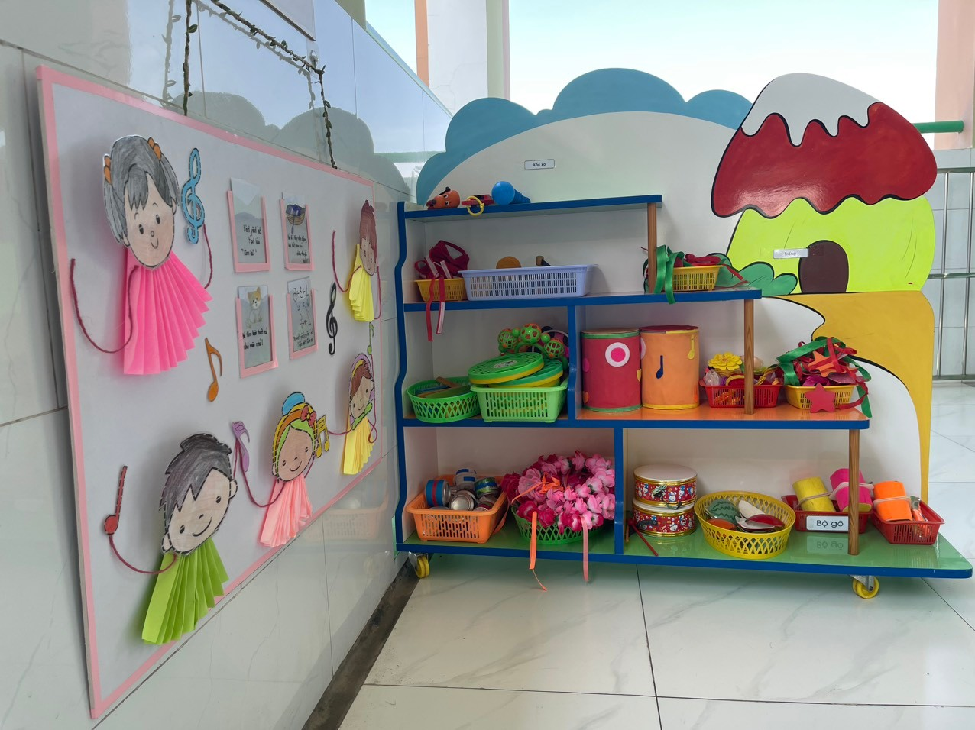

Góc âm nhạc tại lớp

2.2. Luôn thay đổi hình thức tổ chức hoạt động học
Đặc điểm tâm lý ở lứa tuổi này trẻ hiếu động, thích được thể hiện khả năng riêng của bản thân, thích được chú ý. Vì vậy tôi nhận thấy rằng nếu không thay đổi, làm mới các biện pháp và hình thức dạy học khác nhau, trẻ sẽ không hứng thú trong giờ học và sẽ không đạt hiệu quả cao trong giờ dạy.
Ví dụ: Tổ chức dạy hát là trọng tâm thì có thể cho trẻ tập hát nhanh - chậm, hát to - nhỏ, hát nối tiếp nhau…. Tổ chức biểu diễn có thể sử dụng nhiều hình thức như: Múa, hát, hát đối.
Trẻ được sử dụng đạo cụ và biểu diễn phù hợp với tính chất âm nhạc và nội dung bài hát sẽ làm phong phú thêm đời sống văn hoá, có tác dụng giáo dục tình cảm đạo đức, góp phần vào việc hình thành nhân cách trẻ thơ.
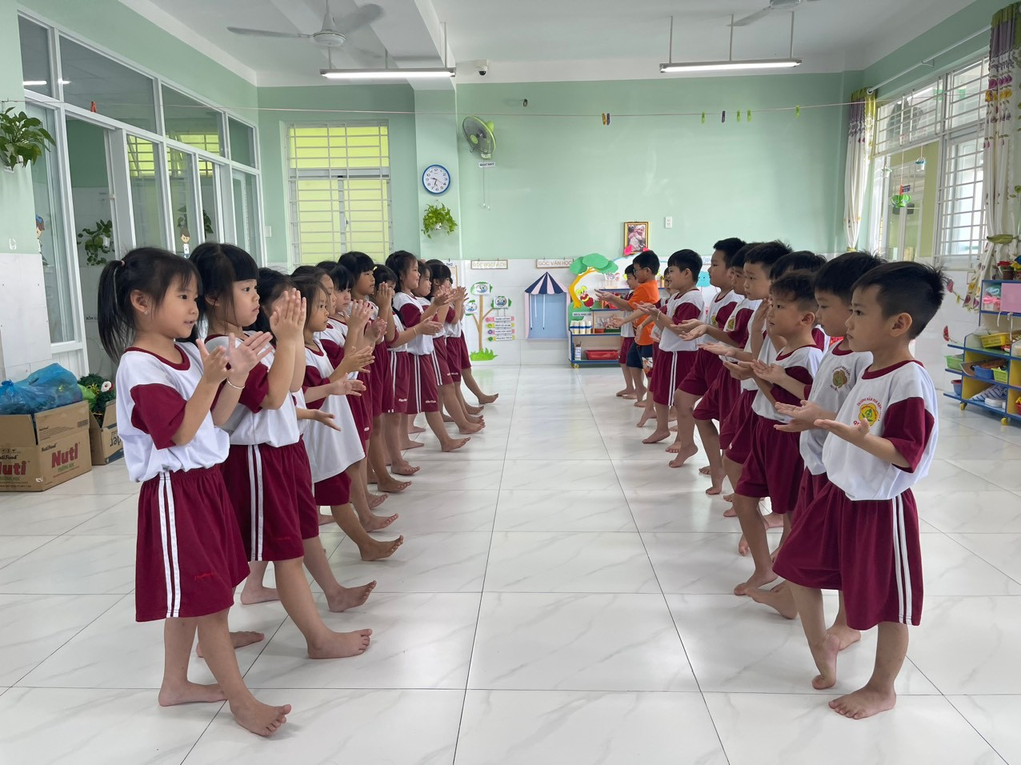

Trẻ chia bạn trai - bạn gái cùng hát đối đáp với nhau
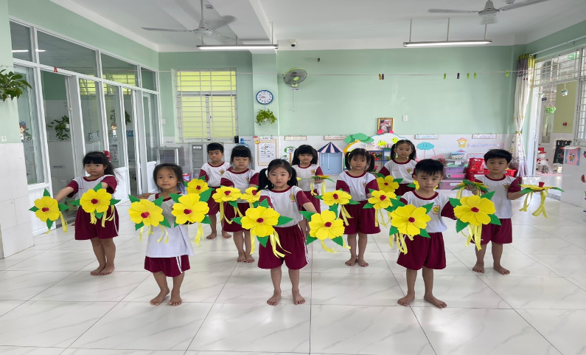

Vận động theo nhạc
“ Hoa bé ngoan”

Vận động theo nhạc
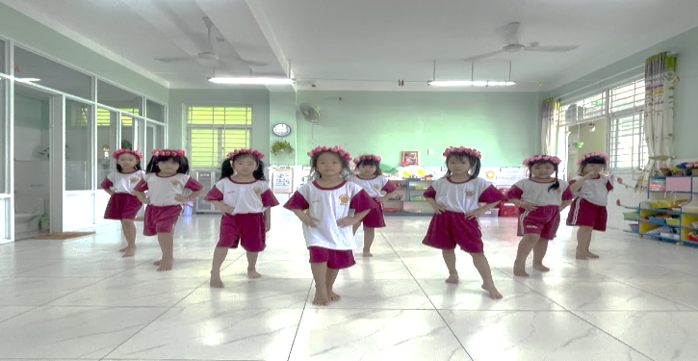
“ Hoa bé ngoan”

Vận động theo nhịp
chachacha

2.3.Kết hợp âm nhạc vào trong các hoạt động.
Thực tế giáo dục âm nhạc ở mẫu giáo cho ta thấy rằng năng lực tiếp thu thẩm mỹ về âm nhạc của trẻ không thể tự nó mà phát triển được, mà phải qua một quá trình: Học – chơi. Thông qua giờ đón trẻ, thể dục sáng, giờ hoạt động ngoài trời hay hoạt động góc… đều có thể đưa âm nhạc đến với trẻ, cho trẻ nghe nhạc những bài trong và ngoài chương trình phù hợp với lứa tuổi, với đề tài.
- Hoạt động đón trẻ:
Giờ đón trẻ là lúc cần tạo không khí vui vẻ, lối cuốn trẻ tới trường, tới lớp, âm nhạc sẽ góp phần tác động đến trẻ, trẻ sẽ thích tới lớp và khi đến lớp với tâm trạng thoải mái phấn khởi. Tôi sẽ chọn những bài hát có giai điệu vui tươi, sôi động để cuốn hút trẻ như bài” Cháu đi mẫu giáo, Trường cháu đây là trường Mầm non, Vui đến trường, Lời chào buổi sáng…
- Thông qua các hoạt động ngoài trời
Hoạt động ngoài trời cũng cần cho trẻ làm quen với âm nhạc, trẻ hát những bài hát có nội dung theo đề tài hoặc cô có thể giáo dục trẻ thông qua đề tài
Ví dụ: Giờ học ngoài trơi “ quan sát vườn cây”. Sau khi quan sát xong cô cho trẻ hát “ Em yêu cây xanh” qua bài hát có thể giúp trẻ khắc sâu được bài dạy của cô hình thành cho trẻ tình yêu thiên nhiên
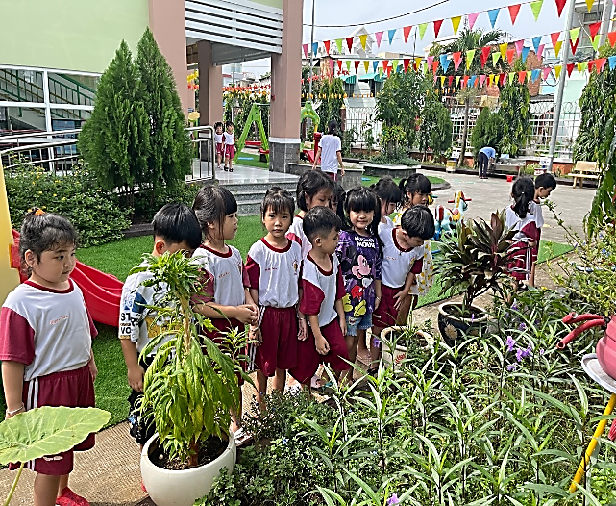
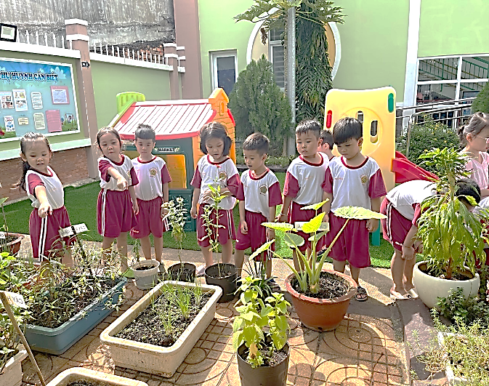

- Thông qua các hoạt động góc
Trong một giờ hoạt động chung của trẻ không thể hát thuộc và vận động thành thạo bài hát. Cần cho trẻ làm quen âm nhạc ở mọi lúc mọi nơi và ở hoạt động góc.
Ví dụ: Sau hoạt động học âm nhạc: “Vận động theo tiết tấu phối hợp” thì ở góc phân vai tôi cho trẻ chơi tập làm cô giáo, cô giáo phải dạy các cháu vận động theo tiết tấu phối hợp và góc âm nhạc trẻ vận động theo tiết tấu phối hợp với các dụng cụ biểu diễn
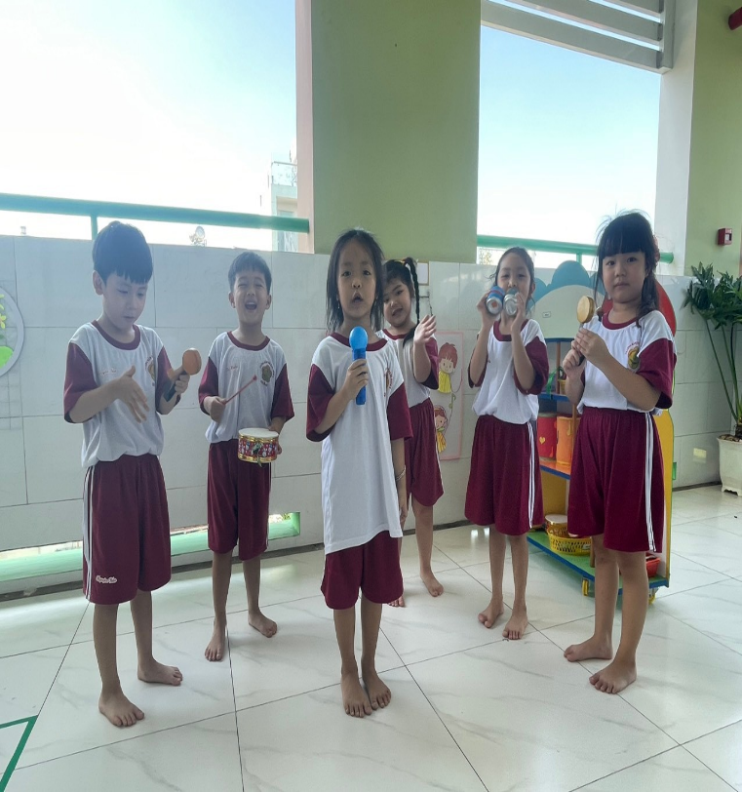
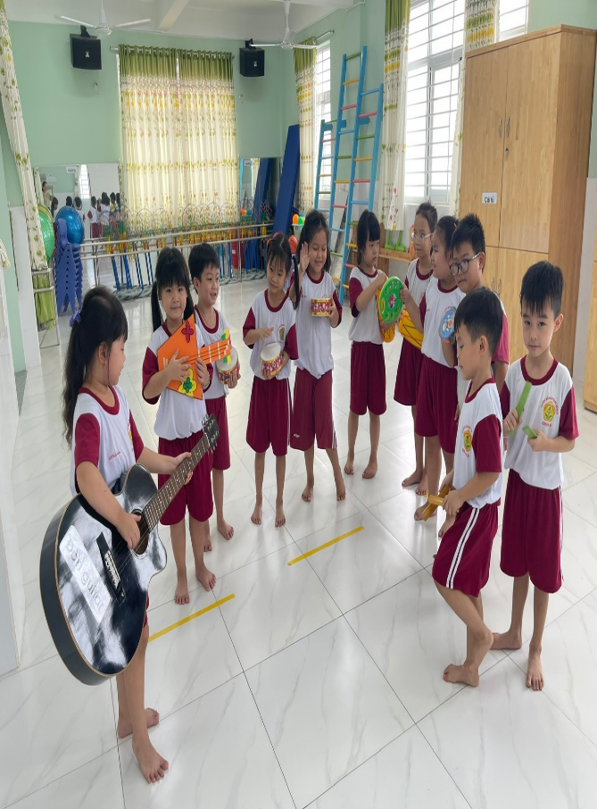

Hoạt động góc âm nhạc

- Vận động theo nhạc trong giờ hoạt động chiều:
Cô có thể tổ chức cho trẻ hoạt động âm nhạc theo ý muốn, trẻ hát, múa, gõ đệm theo bài hát…cô khuyến khích cả lớp cùng tham gia. Đây là cơ hội để trẻ học hỏi lẫn nhau, chia sẻ cảm xúc và cùng hợp tác biểu diễn.
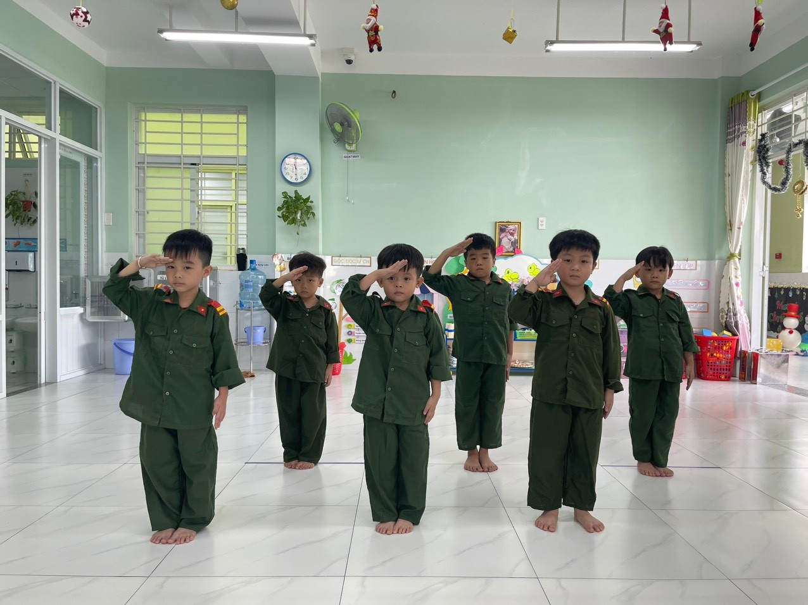
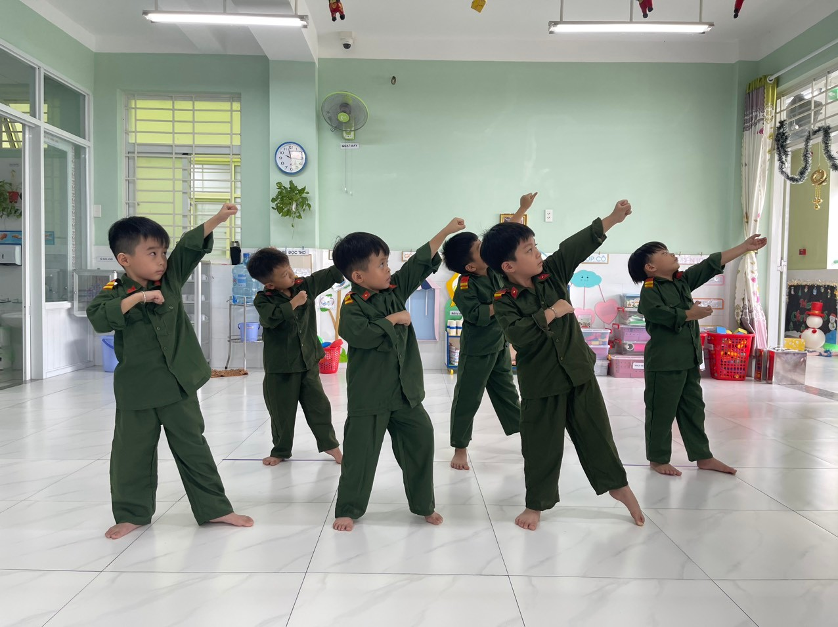

Vận động theo bài hát: Cháu thương chú bộ đội

2.4. Giáo dục âm nhạc thông qua các hoạt động khác
Có thể nói âm nhạc góp phần quan trọng trong việc tích hợp các hoạt động khác trong trường mầm non. Nhờ giáo dục âm nhạc mà trẻ tham gia vào các hoạt động khác phát huy tính tích cực rất mạnh ở trẻ. Nếu không có hoạt động âm nhạc lồng ghép vào các hoạt động khác giờ hoạt động sẽ cảm thấy khô khan, trầm lắng. Vì vậy người giáo viên phải biết cách tổ chức áp dụng, phối hợp âm nhạc vào các hoạt động khác hợp lý, đúng chỗ.
- Trong hoạt động làm quen chữ viết:
Trong hoạt động làm quen chữ viết tôi cho trẻ nhận biết mặt chữ bằng nhiều hình thức khác nhau
Ví dụ 1: Để giúp trẻ nhận biết các chữ cái đã học tôi cho trẻ hát bài
“ Bé học chữ cái” thông qua bài hát trẻ có thể khắc sâu ấn tượng trong đầu trẻ.
Ví dụ 2: Hay cho trẻ làm quen với chữ s, x tôi cho trẻ hát bài hát “ đếm sao”
- Hoạt động làm quen với văn học
Hoạt động làm quen với văn học là hoạt động hình thành cho trẻ tình yêu thiên nhiên, con người, tổ quốc… là phương tiện giúp trẻ nâng cao trí tưởng tượng phát triển tâm hồn trẻ thơ.
Ví dụ 1: Khi tổ chức dạy trẻ đọc thuộc bài thơ “ Hạt gạo làng ta” sau khi trẻ đọc thơ xong tôi kết hợp cho trẻ nghe bài hát “ Hạt gạo làng ta”. Chính giai điệu trữ tình của bài hát giúp hoạt động thêm sinh động, phong phú và sẽ thu hút trẻ
Ví dụ 2: Hay khi dạy trẻ câu chuyện tôi kết hợp kể câu chuyện trên nền bài hát “ Bác gấu đen và hai chú thỏ”
- Trong hoạt động nhận thức
Để giúp trẻ hiểu hơn về những đề tài trong chương trình học tôi trò chuyện, giảng giải, đàm thoại… bằng tất cả phương pháp để giúp trẻ hiểu. Trong giờ này tôi sử dụng âm nhạc để kích thích trẻ ham muốn, tìm tòi, tạo cho trẻ cảm xúc hơn với công việc.
Ví dụ: Trong chủ điểm “ Giao thông” tôi chọn bài hát phù hợp với chủ điểm như: Em đi qua ngã tư đường phố, Em làm công an tý hon, Đèn xanh đèn đỏ…Giúp trẻ phần nào hiểu được luật giao thông, giáo dục trẻ khi tham gia giao thông
- Trong hoạt động tạo hình
Giáo dục âm nhạc trong giờ tạo hình ngoài việc trẻ thực hành, cô mở máy cho trẻ nghe nhiều bài hát có nội dung tương đối phù hợp với đề tài đó, thì ở đây ngoài nội dung trên tôi đã tổ chức nhiều tiết ở trên lớp với nội dung là cho trẻ nghe bài hát có nội dung phù hợp với đề tài và dạy vào phần hướng dẫn, đàm thoại trước khi trẻ thực hành.
Cho chính tay trẻ tự tạo ra những dụng cụ biểu diễn, trẻ sẽ rất thích thú và vui sướng khi được biểu diễn bằng những vật dụng do mình làm ra.
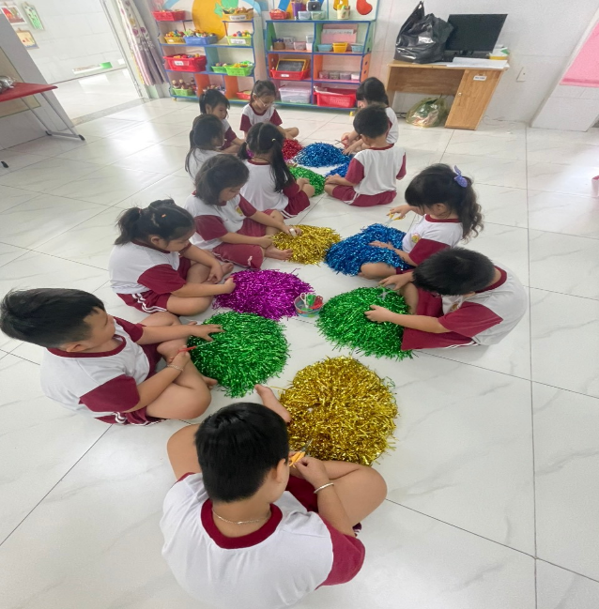
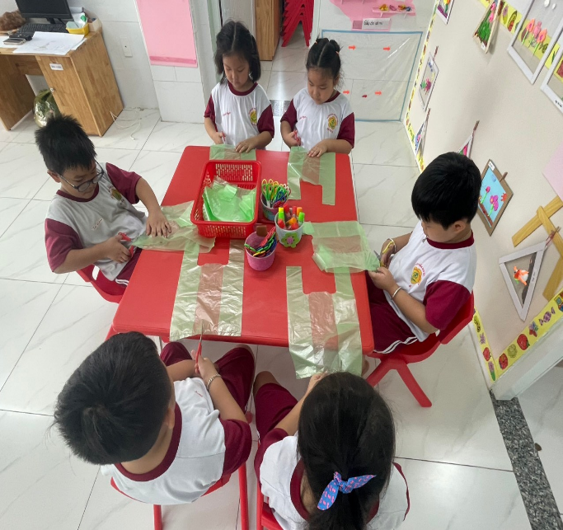

Trẻ làm dụng cụ biểu diễn ( bombom, trang phục bằng bao nilon)

- Trong hoạt động làm quen với Toán
Hoạt động giáo dục cho trẻ làm quen với toán là môn học trầm hơn so với các môn học khác. Chính vì vậy khi tổ chức một hoạt động học có chủ đích làm quen với toán tôi đã tích hợp âm nhạc bằng cách cho trẻ hát một bài hát trong chủ đề lên thăm mô hình để ôn bài cũ sau đó cho trẻ vận động theo nhạc và lấy rổ đồ chơi về chỗ ngồi. Ngoài ra còn có thể lồng ghép vào các trò chơi củng cố.
Ví dụ: Tiết toán số 6 chủ đề bản thân. Cô cho trẻ hát bài hát “Đôi mắt xinh” lên thăm mô hình và ôn số lượng 5. Trẻ nghe giai điệu bài hát theo chủ điểm nhẹ nhàng về chỗ ngồi. Qua các trò chơi hát bài hát củng cố “ Bé cùng đếm nào!”
- Trong giờ hoạt động phát triển thể chất ( Thể dục).
Áp dụng âm nhạc trong môn thể dục giúp cho quá trình truyền đạt nội dung bài học được diễn ra rất nhanh gọn và khoa học. Qua các bài khởi động liên hoàn, các bài tập, các trò chơi hỗ trợ dưới tiếng nhạc nền, phù hợp với nội dung bài học, tiết học sinh động, tăng khả năng tiếp thu của học sinh lên nhiều lần.
Âm nhạc đưa vào phần chuyển tiếp nội dung cũng giúp trẻ thư giãn hơn, tránh được khoảng thời gian chết. Môn thể dục chủ yếu là dạy học ngoài trời nên điều kiện ngoại cảnh có ảnh hưởng rất nhiều đến sự tập trung của trẻ từ đó hình thành phẩm chất đạo đức tốt, tạo tiền đề cho các em phát triển trí tuệ và thể chất một cách toàn diện.
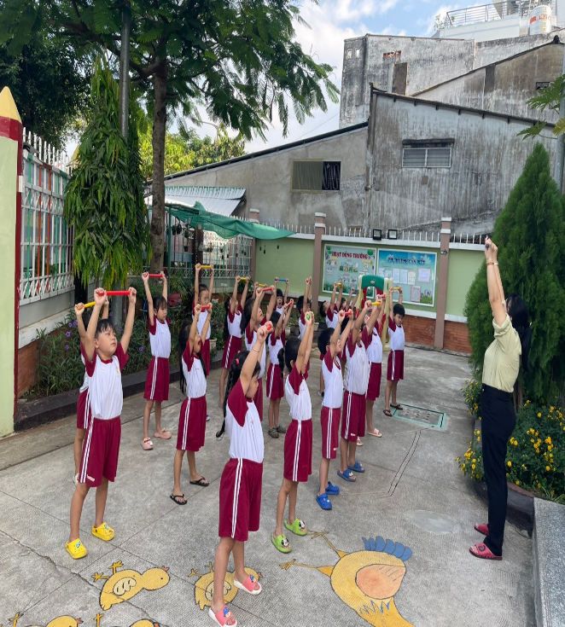
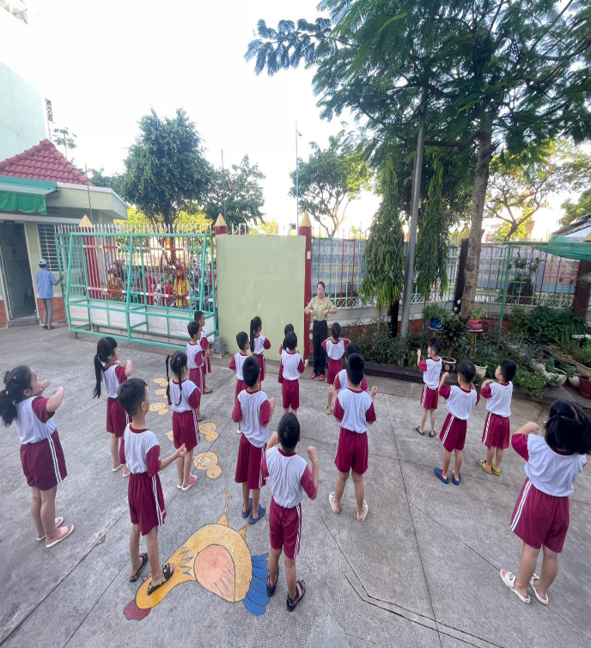

Thể dục sáng kết hợp với nhạc

2.5. Tổ chức tốt trong tiết hoạt động âm nhạc
Khi tổ chức hoạt động âm nhạc thì việc thu hút trẻ vào giờ học và giúp trẻ làm quen với hoạt động âm nhạc thì phải nghiên cứu, sáng tạo những phương pháp dạy học tốt nhất.
Muốn một giờ hoạt động âm nhạc đạt kết quả cao đòi hỏi cô giáo phải hát đúng nhạc, có sử dụng đàn, nhạc cụ âm nhạc để trẻ được làm quen với nhạc, cô hát càng hay càng thu hút trẻ vào giờ học. Cô hát phải thể hiện tình cảm sắc bài hát, cô giới thiệu dẫn dắt hay có nội dung để trẻ hát cùng cô cả bài. Cô phải chuẩn bị nhạc cụ cho trẻ như ở lớp tôi: tôi sử dụng phách tre, phách gỗ, xắc xô, song loan, lúc lắc, trống cơm, đàn ocgan.... Trẻ hát đúng, hát hay chưa đủ mà còn dạy trẻ vận động theo nhạc, biết phối hợp âm nhạc nhịp điệu. Hầu hết các bài hát có thể cho trẻ vận động múa. Vì múa là hoạt động nghệ thuật, dùng hình thể, tư thế để biểu hiện lên tư tưởng, tình cảm của một tác phẩm. Một bài hát cho trẻ làm quen 2, 3 cách vận động khác nhau để thay đổi hình thức, giúp trẻ làm quen với nhiều loại hình tiết tấu và không làm trẻ bị nhàm chán. Có thể cho trẻ mặc trang phục theo bài hát, giúp trẻ biết trang phục của một số vùng miền theo nội dung bài hát. Có thể cho trẻ đội mũ âm nhạc tạo sự hứng thú cho trẻ.
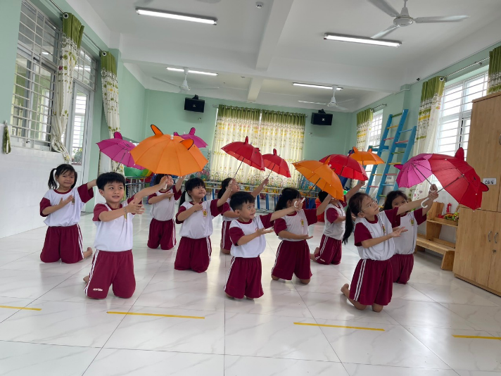
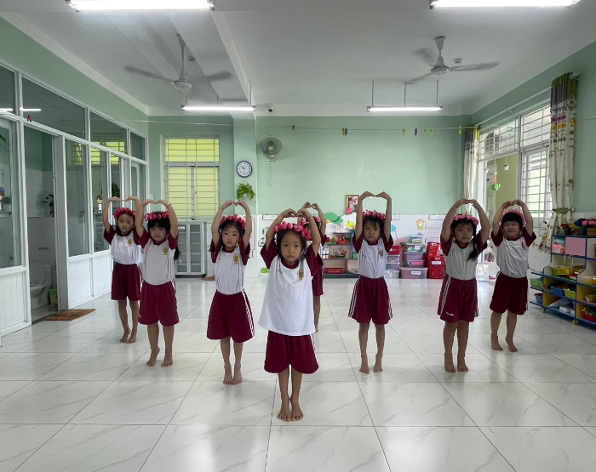

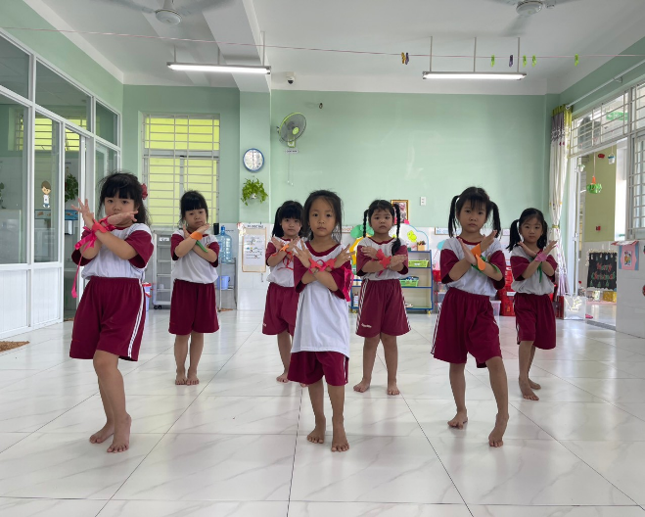
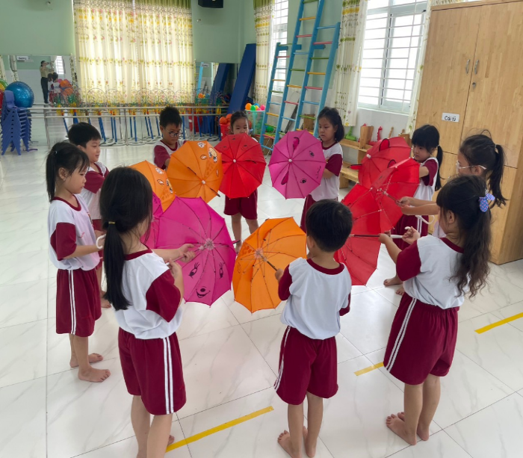

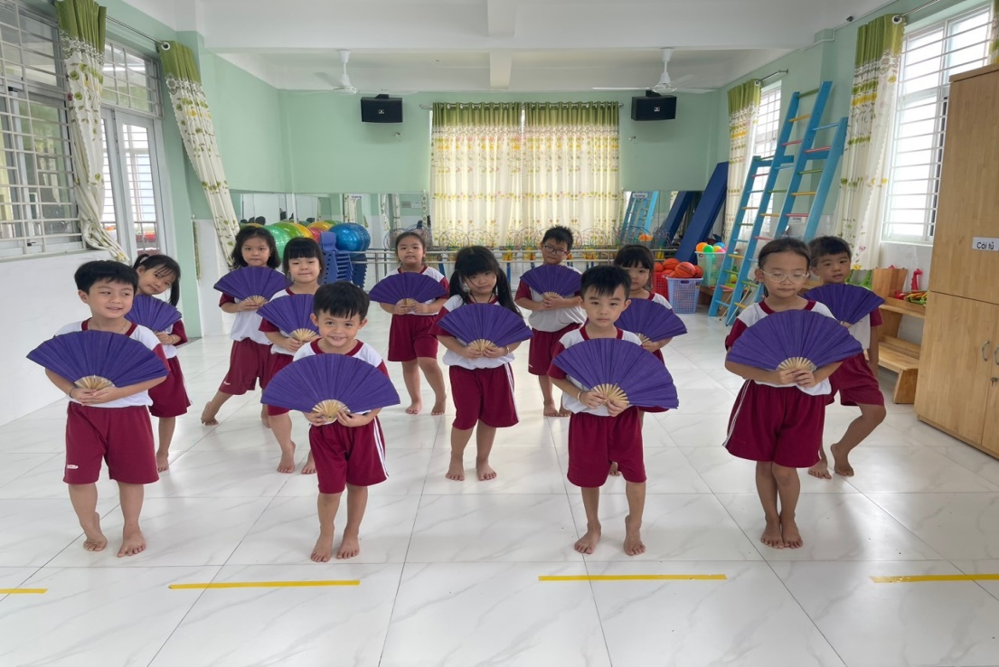

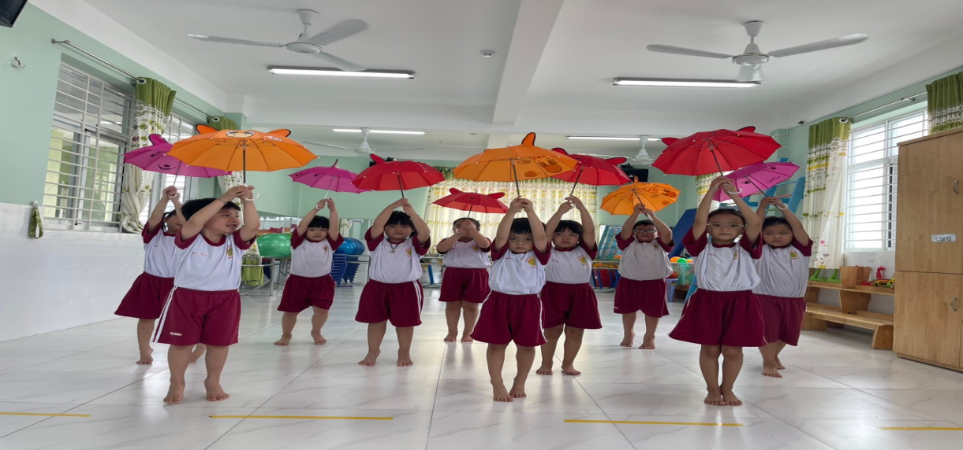

2.6. Tổ chức hoạt động âm nhạc cho trẻ trong ngày hội, ngày lễ
Có thể nói các hoạt động các ngày hội ngày lễ cho trẻ là một hình thức giáo dục hiệu quả và sinh động nhất, giúp trẻ được hứng thú, tích cực tham gia biểu diễn văn nghệ. Thông qua đó tạo cho trẻ niềm phấn khởi, vui vẻ, những cảm xúc mới mẻ, tăng cường khả năng cảm thụ âm nhạc, mở rộng nhận thức cho trẻ. Trẻ hiểu thêm những điều mới lạ chỉ có trong ngày hội, ngày lễ, đồng thời củng cố những điều trẻ đã lĩnh hội được.
Ở lớp tôi phụ trách phong trào âm nhạc được mở rộng và rất sôi động. Hàng tuần vào chiều thứ 6 tôi cho trẻ ôn lại những bài hát đã học qua đó giúp trẻ rèn luyện giọng hát của mình.

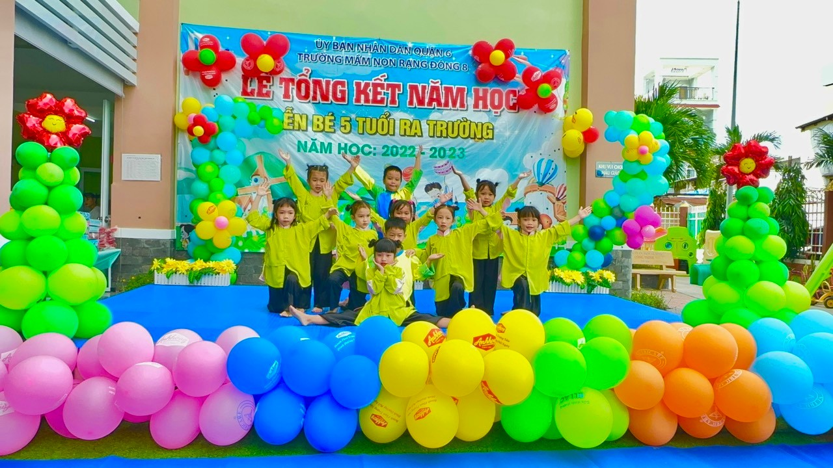

Biểu diễn văn nghệ lễ tổng kết năm học

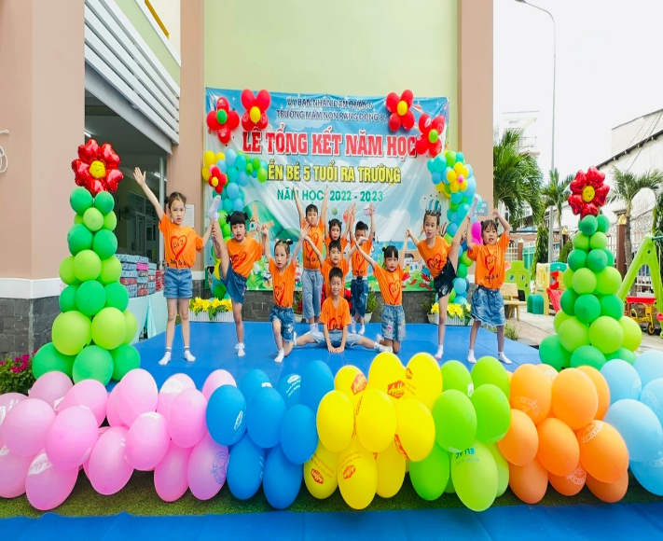

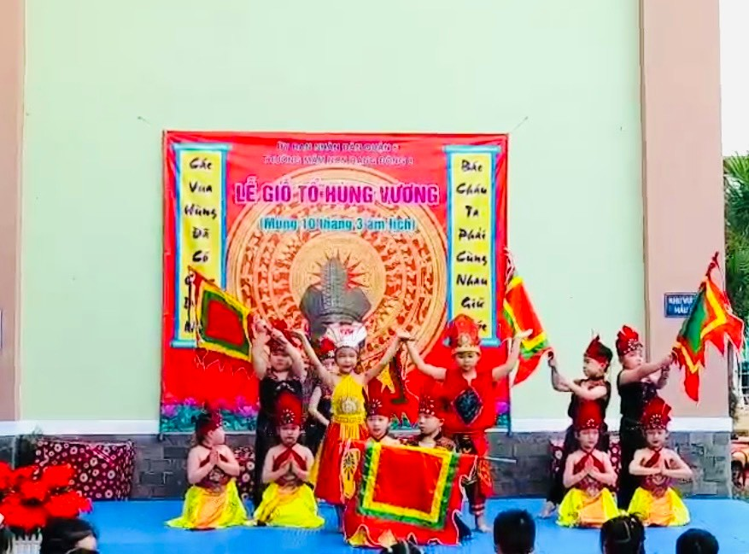

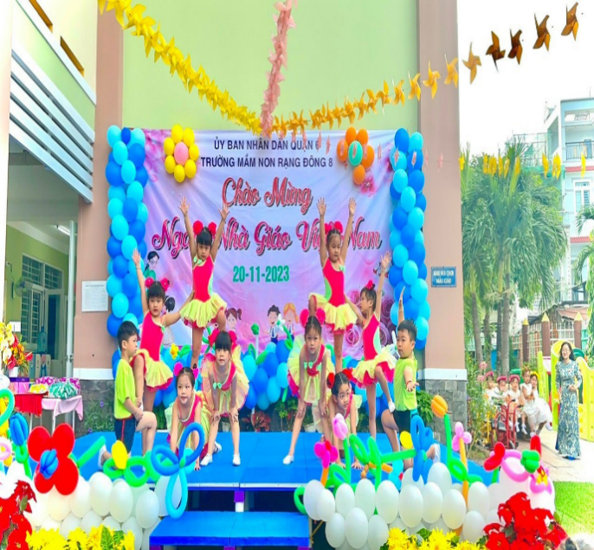
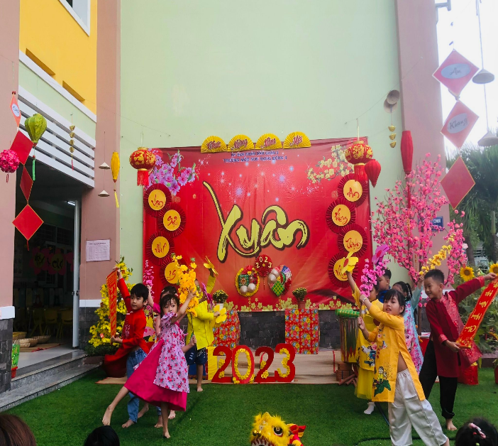

Các hoạt động lễ hội, văn nghệ của trường

2.7. Tổ chức tốt một số trò chơi phục vụ âm nhạc:
Đối với trẻ thơ, hoạt động với âm nhạc thông qua các trò chơi là một biện pháp hữu hiệu nhất. Trò chơi đã trở thành phương tịên để đem đến cho trẻ các yếu tố diễn tả của nghệ thuật sinh động, nó có tác dụng mạnh mẽ nhưng lại đến với trẻ một cách nhẹ nhàng, thoải mái.
Hiện nay, trò chơi âm nhạc được coi là một trong các hình thức vận động theo nhạc. Nó có vai trò quan trọng giúp trẻ luyện tai nghe nhạc, củng cố ca hát, tạo cảm giác nhịp điệu, phát triển năng khiếu âm nhạc. Các yếu tố đó góp phần làm cho trẻ cảm thụ âm nhạc, nhất là ở lứa tuổi mẫu giáo.
Mỗi loại trò chơi đều có ý nghĩa giúp trẻ phát triển trí tuệ, tạo cho trẻ có những phản xạ nhanh, nhạy, có tác dụng trong việc củng cố và tiếp thu những nội dung giáo dục. Đặc biệt trò chơi âm nhạc còn rèn luyện cho trẻ có kĩ năng thông qua tai nghe âm nhạc.
Chính vì vậy tôi đã tìm tòi, sáng tác, cải biên một số trò chơi nhằm làm tăng thêm sự phong phú âm nhạc cho trẻ.
- Trò chơi 1 : Nghe tiếng hát tìm đồ vật
Trò chơi tạo cho trẻ phân biệt cường độ âm thanh to- nhỏ. Rèn sự chú ý, phản xạ nhanh( tai nghe giọng hát to- nhỏ, mắt nhìn người đưa ra động tác) và nhớ vai chơi khi chơi.
Chuẩn bị: Số lượng người tham gia, nội dung, luật chơi, nội dung cải biên, 2 vật để giấu.
Cách chơi: Nhóm chơi xếp các hàng ngang. Mèo bước ra xa vòng tròn. Khi vòng tròn cất tiếng hát, mèo bước vào vòng, đi theo chiều kim đồng hồ và tìm chuột nhắt. Nghe tiếng hát nhỏ mèo đi tiếp, tiếng hát to thì dừng lại và đoán ngay chuột nhắt. Thử 2 lần nếu không đoán trúng.
- Trò chơi 2 : Giai điệu thân quen
Trò chơi này giúp trẻ củng cố kiến thức về tên bài hát và củng cố lại giai điệu bài hát đã học, đồng thời tạo cho trẻ sự tập trung chú ý lắng nghe và nhanh nhẹn, linh hoạt, trả lời rõ ràng, chính xác tên bài hát.
Chuẩn bị: Nhạc các bài hát trong chương trình mà trẻ đã được học.
Cách chơi: Cô mở nhạc cho trẻ nghe giai điệu bài hát, 2 đội rung chuông giành quyền trả lời bằng cách nói rõ tên bài hát vừa nghe, nếu đúng mỗi trẻ trong đội được tặng một bông hoa, nếu sai quyền trả lời thuộc về đội bạn.
- Trò chơi 3: Cặp đôi hoàn hảo
Trò chơi giúp trẻ củng cố các giai điệu, sáng tạo các điệu nhảy. Và cùng nhau hợp tác giữa các cặp đôi
Chuẩn bị : Nhạc, dụng cụ biểu diễn
Cách chơi : Cô mở nhạc trẻ tìm cặp đôi cho mình và trình bày bài nhảy trẻ đã được học, hoạc sáng tạo những điệu nhảy mới.
- Trò chơi 4 : Mặt nạ của bé
Trò chơi giúp trẻ vận động nhịp nhàng theo nhạc, ôn luyện nhịp qua các điệu nhảy.
Chuẩn bị: Mặt nạ
Cách chơi : Cô cho mỗi trẻ 1 mặt nạ hoá trang, giáo viên đánh trống để trẻ nhảy theo tiếng trống của cô, tuỳ vào khả năng trẻ mà cô đánh theo từng loại nhịp,tiết tấu.
- Trò chơi 5: Nghe thấu hát tài
Trò chơi giúp trẻ nhanh nhẹn, linh hoạt, truyền tin cho bạn đúng.
Chuẩn bị : Một số câu hát trong các bài hát trong chương trình mà trẻ đã thuộc.
Cách chơi: Thành viên thứ nhất của 2 đội ra ngoài lớp, cô nói thầm vào tai từng trẻ đại diện của 2 đội một câu hát giống nhau. Sau đó 2 trẻ có trách nhiệm chạy về đội của mình và nói lại câu hát đó cho bạn thứ 2, bạn thứ 2 nói thầm vào tai cho bạn thứ 3...Và cứ thế tiếp tục cho đến trẻ cuối cùng của đội, trẻ cuối cùng lên hát lại câu hát đó. Nếu đội nào hát đúng và nhanh hơn thì thắng cuộc.
- Trò chơi 6: Ô cửa bí mật
Trò chơi giúp trẻ được ôn luyện các bài hát, tạo cho trẻ mạnh dạn lên biểu diễn và mong muốn được khám phá những bí mật bên trong những ô cửa. C
Chuẩn bị: Các loại đồ dùng, đồ chơi phù hợp theo từng chủ điểm ở phía sau những ô cửa, thùng các-tông sơn màu để làm ô cửa và một số miếng dán ticker để tặng cho trẻ.
Cách chơi : Chia trẻ làm 2 đội, 2 đội trưởng lên oẳn tù tì để tìm ra đội nào chơi trước. Có từ 4-6 ô cửa được đánh dấu theo thứ tự từ 1 đến 6, đội nào chơi trước sẽ chọn bất kỳ một ô cửa, nếu ô cửa được mở ra, bên trong ô cửa có đồ dùng đồ chơi gì thì đội đó phải hát một bài nói về hình ảnh đó.
Ví dụ: Mở ô cửa số 3 có con mèo thì hát một bài hát nói về con mèo như: “Ai cũng yêu chú mèo” hay “Thương con mèo”...
Nếu mở ô cửa nào mà hát được bài hát có nội dung đúng với hình ảnh trong ô cửa đó thì đội đó được tặng một miếng dán ticker. Tiếp tục đội kia chọn ô cửa. Nếu đội nào chọn ô cửa mà không hát được bài hát có nội dung như hình ảnh trong ô cửa thì quyền hát thuộc về đội bạn.
- Trò chơi 7 : Tai ai thính
Trò chơi tạo cho trẻ sự tập trung chú ý lắng nghe các âm thanh của các nhạc cụ khác nhau và trẻ hứng thú được khám phá, trải nghiệm các nhạc cụ.
Chuẩn bị : một số nhạc cụ âm nhạc như sau : Đàn organ bằng đồ chơi điện tử, kèn nhựa, kèn bằng vỏ ốc, phách gõ bằng tre, bằng vỏ nghêu, dàn gõ bằng tre, trống gõ bằng lon, bằng quả bầu khô...
Cách chơi : Trẻ nghe và phân biệt âm thanh của các nhạc cụ. Cô giới thiệu cho trẻ biết từng loại nhạc cụ và âm thanh của các loại nhạc cụ đó như:
+ Cô đàn organ và nói cho trẻ biết đó là tiếng đàn organ.
+ Cô thổi kèn bằng nhựa và cho trẻ biết đó là tiếng kèn bằng nhựa.
+ Cô gõ phách bằng tre và cho trẻ biết đó là tiếng gõ bằng phách tre...
Sau khi giới thiệu hết các loại nhạc cụ, cô lần lượt đánh đàn, gõ các loại nhạc cụ cho trẻ vừa nghe, vừa xem và cô hỏi trẻ tiếng nhạc cụ gì? Khi trẻ đã quen, cô cho trẻ ngồi không nhìn thấy nhạc cụ, sau đó cô đánh đàn, gõ, thổi các loại nhạc cụ và hỏi xem trẻ nhận biết được âm thanh của loại nhạc cụ nào. Sau đó cho trẻ chia làm 2 đội và thi đua, nếu đội nào đoán sai phải hát một bài theo yêu cầu của đội đoán đúng. Nếu đoán đúng sẽ được khám phá, trải nghiệm với nhạc cụ đó.
2.8. Làm tốt công tác tuyên truyền tới phụ huynh
Nâng cao chất lượng giáo dục âm nhạc công việc tuyên truyền tới các bậc phụ huynh là hết sức quan trọng. Ở bảng tuyên truyền tôi đã ghi rõ tên các bài hát trong chủ đề để phụ huynh cùng nắm bắt kế hoạch để phối hợp cùng cô giáo cho trẻ thể hiện các bài hát.
Thường xuyên trao đổi với phụ huynh cho trẻ nghe băng, đĩa nhạc, cha mẹ cùng thể hiện với trẻ từ đó làm phong phú vốn hiểu biết của trẻ.
3.Hiệu quả ban đầu
- Đối với bản thân
Sau khi thực hiện đã có được một số kết quả như sau:
Tự bồi dưỡng nâng cao trình độ chuyên môn nghiệp vụ, tôi đã luyện được giọng hát hay hơn, biết kết hợp các vận động hơn.
Biết lồng ghép hoạt động âm nhạc vào các hoạt động khác logic hơn.
Tận dụng những nguyên vật liệu mở để làm đồ chơi phục vụ hoạt động âm nhạc.
- Đối với trẻ
Trẻ hứng thú tham gia các hoạt động âm nhạc, thể hiện nghệ thuật khi biểu diễn đặc biệt thể hiện tốt kỹ năng ca hát, vận động.
4.Kiểm nghiệm
Sau khi thực hiện tất cả các biện pháp trên tôi nhận thấy:
- Trẻ trong lớp hào hứng tích cực, sôi nổi trong tiết học âm nhạc hơn.
- Trẻ mạnh dạn tự tin khi tham gia vào các hoạt động.
- Trẻ thích múa hát, luôn có tâm trạng vui vẻ và hứng thú khi chuẩn bị vào tiết học âm nhạc .
- Trẻ giao lưu và kêt hợp với nhau nhuần nhuyễn hơn mỗi khi cô yêu cầu nhóm lên biểu diễn.
NỘI DUNG | SỐ TRẺ | ĐẦU NĂM  ( THÁNG 9) | HỌC KỲ I  ( THÁNG 12)
Trẻ hứng thú trong giờ học âm nhạc | 46 trẻ | 40% | 87%
Trẻ hát rõ lời, đúng giai điệu bài hát |  | 45% | 90%
Khả năng vận động theo nhạc |  | 30% | 85%
Khả năng vận động,sáng tác theo nhạc cụ |  | 25% | 85%
Hứng thú tham gia biểu diễn văn nghệ |  | 35% | 85%

BẢNG KẾT QUẢ
3.MẶT TÍCH CỰC VÀ HẠN CHẾ:
3.1.Mặt tích cực:
Cơ sở vật chất và trang thiết bị phục vụ cho các hoạt động tương đối đầy đủ. Không gian trường, lớp rộng rãi, thuận tiện cho trẻ tham gia trải nghiêm, khám phá.
Được sự quan tâm giúp đỡ của ban giám hiệu nhà trường cũng như đồng nghiệp luôn tạo điều kiện cho tôi xây dựng các hoạt động âm nhạc
Bản thân là một giáo viên có trình độ chuyên môn nghiệp vụ, luôn yêu nghề mến trẻ, nhiệt tình trong công việc,luôn năng cao vai trò tự học tập, nghiên cứu, tìm tòi những phương pháp đổi mới trong quá trình giảng dạy, chịu khó học hỏi, sách báo và ứng dụng công nghệ thông tin. Bản thân tự trang bị cho mình phương tiện dạy học tốt: Máy tính xách tay, 3G.
Phụ huynh quan tâm đến bậc học mầm non nên thuận tiên trong việc tìm kiếm nguyên vật liệu sẵn có ở địa phương giúp cho việc sử dụng đồ dùng dạy học đạt hiệu quả cao.
Các hoạt động giáo dục âm nhạc tổ chức kích thích được tính tích cực hứng thú hoạt động của trẻ.
Trẻ tham gia vào các hoạt động tự nguyện, thoải mái.
  - Mặt hạn chế:
Bên cạnh những thuận lợi đó tôi gặp một số khó khăn như sau :
* Về cơ sở vật chất:
Bản thân chưa mạnh dạn xây dựng các hoạt động âm nhạc vào kế hoạch hoặc nếu có xây dựng thì còn mang tính hình thức, khuôn khổ, gò bó.
Số lượng trẻ trong lớp quá đông nên ảnh hưởng đến các hoạt động.
Bản thân chưa linh hoạt trong phương pháp tổ chức cho trẻ hoạt động để phát triển các năng lực phù hợp với trẻ.
4.NHỮNG BÀI HỌC KHI THỰC HIỆN VÀ VẬN DỤNG KINH NGHIỆM
Để giúp trẻ mẫu giáo tích cực tham gia hoạt động âm nhạc tôi rút ra kinh nghiệm sau:
Thực hiện chương trình giáo dục mầm non mới, xây dựng kế hoạch lấy trẻ làm trung tâm.
Chuẩn bị đồ dùng trực quan đầy đủ cho tiết dạy.Ứng dụng công nghệ thông tin trong soạn và dạy trẻ.
Nghe băng đĩa các bài hát dành cho trẻ mầm non.
Chú ý lắng nghe ý kiến đóng góp xây dựng của các bạn đồng nghiệp để học hỏi và rút kinh nghiệm cho bản thân.
Tạo môi trường lớp học để thu hút trẻ tham ra hoạt động âm nhạc. Luôn thay đổi hình thức tổ chức một cách nhẹ nhàng linh họa.
Sử dụng các loại nhạc cụ và trang phục gây hứng thú cho trẻ.Kết hợp âm nhạc vào các hoạt động khác.
Tổ chức tốt hoạt động âm nhạc cho trẻ trong các ngày hội, ngày lễ. Tổ chức tốt một số trò chơi phục vụ âm nhạc:
Chọn đối tượng nội dung bài dạy phải phù hợp với đặc điểm tâm sinh lí của trẻ mầm non.
Thường xuyên học hỏi, trao dồi, tìm tòi, vận dụng nhiều thủ thuật nghệ thuật khi lên lớp.
Có kế hoạch cụ thể hàng tuần để rèn trẻ yếu, cá biệt, những trẻ học giỏi…
Xác định vai trò của phụ huynh rất quan trọng tạo ra sự thành công trên kết quả của trẻ, đó là sự đồng nhất giữa gia đình và nhà trường.
5.KẾT LUẬN
Nâng cao chất lượng giáo dục âm nhạc cho trẻ mẫu giáo thông qua các hoạt động hàng ngày ở trường mầm non là việc làm rất cần thiết. Đến trường trẻ được vui chơi, hoạt động múa hát cùng cô và các bạn, trẻ được nghe những giai điệu mượt mà, được chơi các trò chơi, nghe kể chuyện cổ tích...đã kích thích trẻ biết lắng nghe, phát triển khả năng ghi nhớ, sáng tạo, khi âm nhạc nổi lên trẻ vận động nhún nhảy theo nhạc tạo cơ hội cho trẻ được thể hiện cảm xúc của mình qua hoạt động này. Vì vậy mỗi hoạt động ở trường mầm non cô giáo cần phải chuẩn bị chu đáo, kỹ càng cả về nội dung cũng như hình thức, để kích thích trẻ hứng thú tham gia, tạo cơ hội cho trẻ được thể hiện cảm xúc của mình, không những diễn đạt bằng lời nói mà còn thể hiện bằng các loại nhạc cụ, đạo cụ khi hát và biểu diễn.

Quận 6, ngày 08 tháng 12 năm 2023
- Người viết

Phạm Thị Hồng Châu

